**МИНИСТЕРСТВО НАУКИ И ВЫСШЕГО ОБРАЗОВАНИЯ  
РОССИЙСКОЙ ФЕДЕРАЦИИ**

Федеральное государственное бюджетное образовательное учреждение высшего образования  
 «Кемеровский государственный университет»

Институт фундаментальных наук

Кафедра ЮНЕСКО по информационным вычислительным технологиям

**ОТЧЕТ**

по учебной практике, технологической (проектно-технологической) практике

проект «Cooler FPS»

(название проекта)

студентов 1 курса

Арышева Владимира Владимировича

(ФИО полностью)

Колесникова Алексея Леонидовича

(ФИО полностью)

Силивончик Анастасии Сергеевны

(ФИО полностью)

направление подготовки 02.03.03 Математическое обеспечение и администрирование информационных систем.

направленность (профиль) подготовки «Информационные системы и базы данных».

Руководитель практики:

канд. физ.-мат. наук, доцент

К.С. Иванов

(ученая степень, звание, должность, ФИО)

Зав. кафедрой ЮНЕСКО по ИВТ

доктор физ.-мат. наук, профессор

Ю.Н. Захаров

(ученая степень, звание, должность, ФИО)

Работа защищена с оценками:

Арышев В.В. « » 2021 г.

(ФИО) (оценка)

Колесников А.Л. « » 2021 г.

(ФИО) (оценка)

Силивончик А.С. « » 2021 г.

(ФИО) (оценка)

Кемерово 2021

**Репозиторий**

<https://github.com/L1oid/EdPractice>

# Описание проекта

## Название

Cooler FPS

## Назначение проекта

Игра на Windows

## Краткое описание

Шутер от первого лица - жанр [компьютерных игр](https://ru.wikipedia.org/wiki/%D0%9A%D0%BE%D0%BC%D0%BF%D1%8C%D1%8E%D1%82%D0%B5%D1%80%D0%BD%D0%B0%D1%8F_%D0%B8%D0%B3%D1%80%D0%B0" \o "Компьютерная игра), в которых игровой процесс основывается на сражениях с использованием огнестрельного или любого другого оружия с видом от первого лица таким образом, чтобы игрок воспринимал происходящее глазами [протагониста](https://ru.wikipedia.org/wiki/%D0%9F%D1%80%D0%BE%D1%82%D0%B0%D0%B3%D0%BE%D0%BD%D0%B8%D1%81%D1%82" \o "Протагонист). Игра написана на языке программирования С#, используя игровой движок Unity.

# Состав, актуальность темы, цели, задачи и план проекта

## Состав группы участников проекта

|  |  |  |  |  |
| --- | --- | --- | --- | --- |
| ФИО | | Группа | Username | Роли |
|  | Арышев Владимир Владимирович | МОА-205 | [vovarishev](https://github.com/vovarishev) | Программист, тимлид |
|  | Колесников Алексей Леонидович | МОА-205 | [L1oid](https://github.com/L1oid) | Программист |
|  | Силивончик Анастасия Сергеевна | МОА-205 | Cheesemooncake | Программист |

## 

## Актуальность:

## С развитием компьютерной техники, компьютерные игры прочно вошли в нашу жизнь, как способов организации отдыха. С развитием электроники развиваются и вычислительные способности техники, и средства проектирования интерактивных пространств.

## Лидерами на рынке создания компьютерных игр являются такие программные решения как: «Unreal Engine» и «Unity».

Выбором «Unity» как основного средства разработки связан с наличием у участников проекта опыты работы в данном программном решении.

Для ознакомления с большинством функций вышеописанного программного решения основной целью проекта является разработка игры.

## Цель и задачи проекта

## Изучить средства разработки компьютерных игр;

Изучить средства проектирования трёхмерного интерактивного пространства;

Изучить базовый синтаксис языка C#;

Выполнить проект на основе полученных навыков;

Презентовать результаты выполнения проекта;

## Индивидуальные задачи участников

Арышев - Кодинг, разработка игры. Создание 3D моделей и их анимаций, проработка текстур мира игры. Создание локаций;

Колесников - Кодинг, разработка игры. Создание 3D моделей и их анимаций, проработка текстур мира игры. Создание локаций;

Силивончик - Кодинг, разработка игры. Создание 3D моделей и их анимаций, проработка текстур мира игры. Создание локаций;

## Календарный план работы:

Изучение средств разработки компьютерных игр **2 февраля - 12 марта;**

Разработка и внедрение игровых механик **15 марта - 30 апреля;**

Разработка и отладка пользовательского интерфейса **3-7 мая;**

Тесты и отладка **10-17 мая;**

Составление отчетности - **24-31 мая;**

# Средства разработки

Unity3D – игровой движок, выбран как самым популярный движок для разработчиков с низким уровнем подготовки; Использовалась бесплатная лицензия Unity Personal (условия использования лицензии);

Blender3D - работа с трёхмерными объектами (GNU лицензия);

Основным каналом связи между участниками выступал Discord;

# Задачи между участниками распределяли с помощью сервиса Trello.

**Инструкция по запуску**

1. Зайти на сайт <https://github.com/L1oid/EdPractice>
2. Скачать папку ReleaseBuild
3. Зайти в папку и запустить файл CoolerKemSU FPS.exe

# Ход работы

**Система движения персонажа:**

Система движения персонажа основана на добавлении скорости как силы, прилагаемой к физическому объекту. Так-же добавлена проверка на столкновения со стенами и плавное ускорение/замедление игрока.

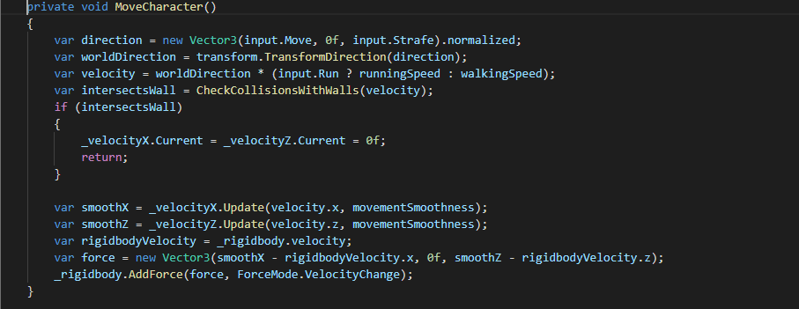

**Реализация прыжков:**

Прыжки персонажа также основаны на добавление ускорения, но с проверкой нахождения на земле.

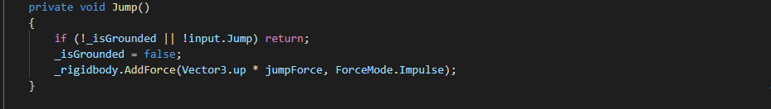

**Реализация стрельбы:**

При стрельбе происходит проверка состояний (наличие боеприпасов, перезарядка и т.д.), запуск анимации и инициализация системы частиц.

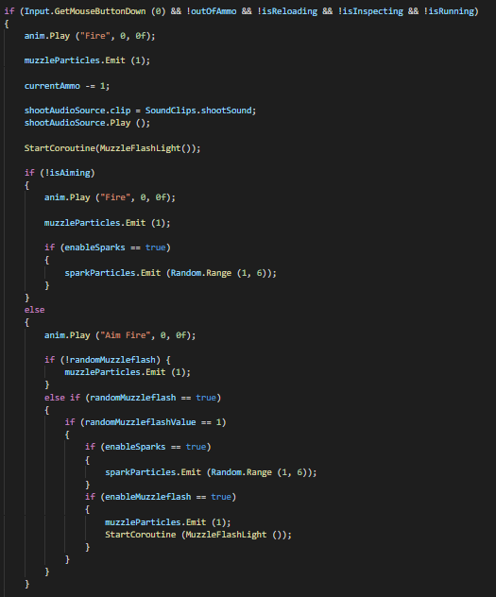

**Добавление моделей:**

Теперь игровые объекты не выглядят как прямоугольные параллелепипеды.

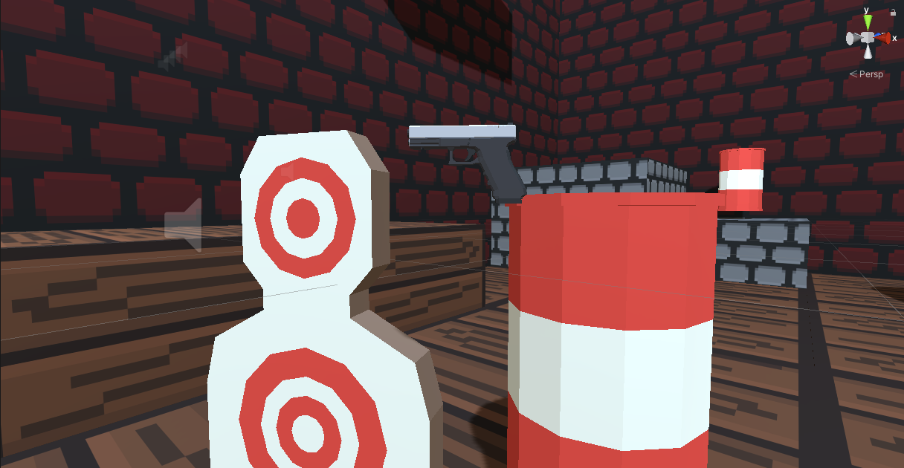

**Реализация мишеней**

При попадании по мишени, запускается анимация падения и звук попадания. Через некоторое время мишень поднимется.

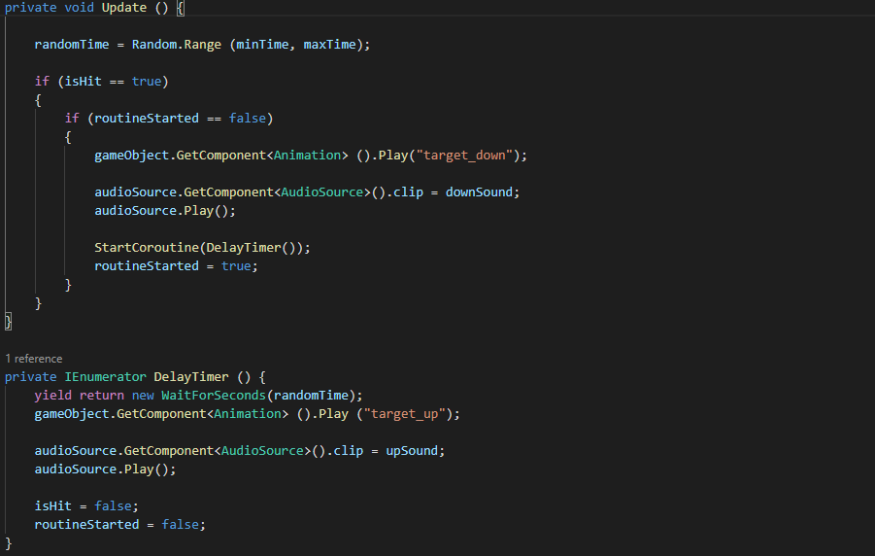

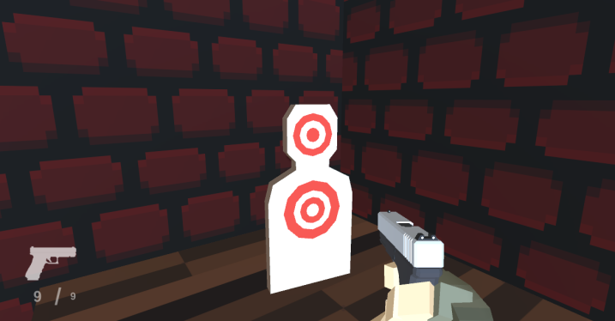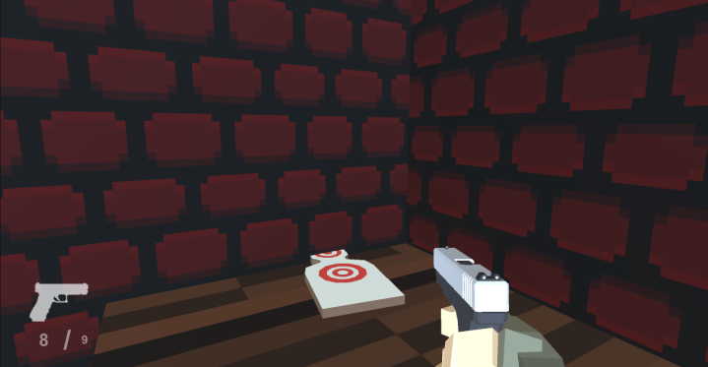

*Мишень до и после попадания.*

**Проектирование помещений**

Расставили игровые объекты по разным местам игровой сцены.

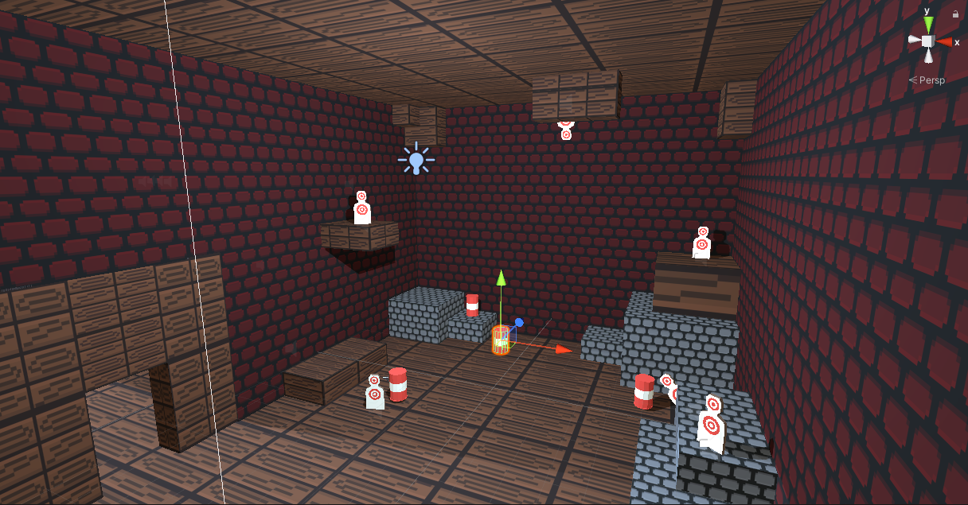

**Реализация взрывов**

При попадании по бочке происходит взрыв, реагирующий с другими игровыми объектами. Т.е. мишени падают, другие бочки взрываются. Проверка взаимодействия с объектами происходит в коллайдере-сфере, заданного радиуса.

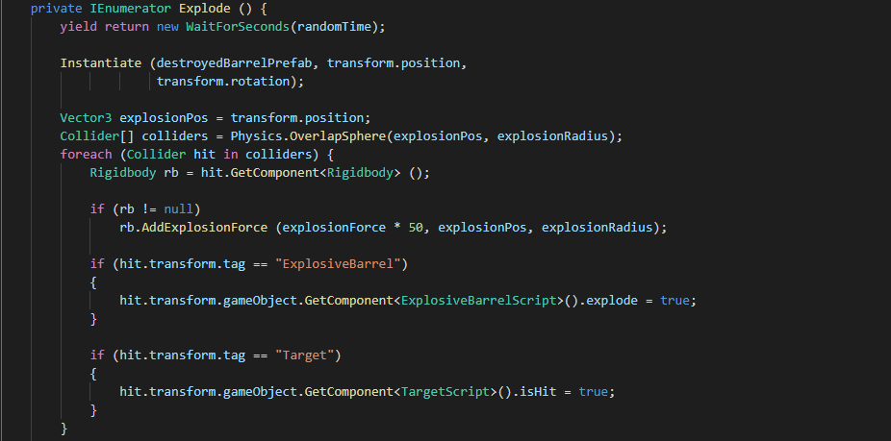

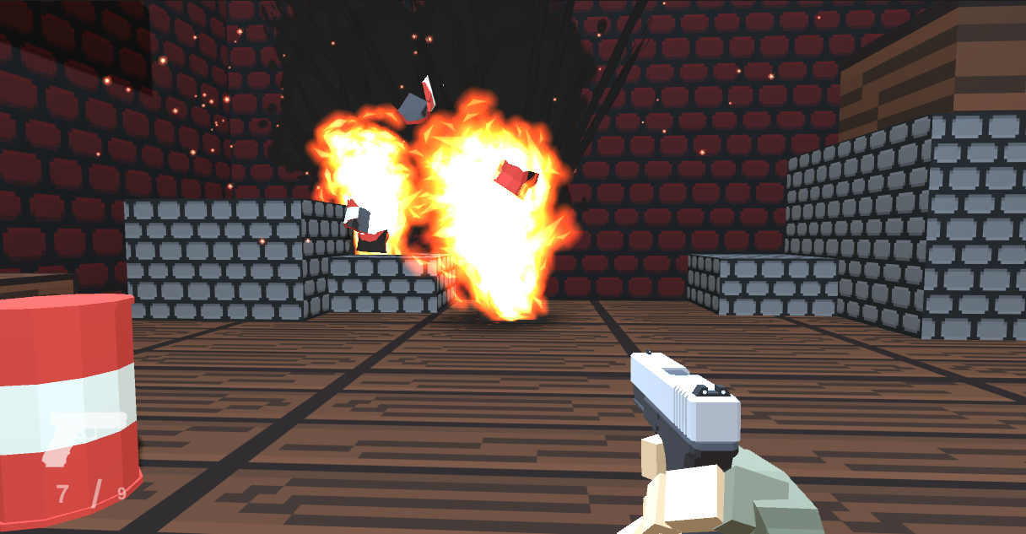

*Красная бочка делает «БУМ»*

**Добавление и настройка анимации**

Дерево анимации выглядит довольно запутанно, но имеет несколько групп. Сами анимации представлены на схеме как прямоугольники со скошенными краями.

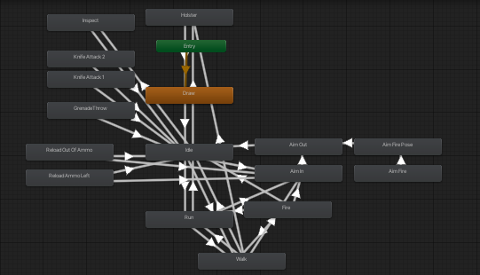

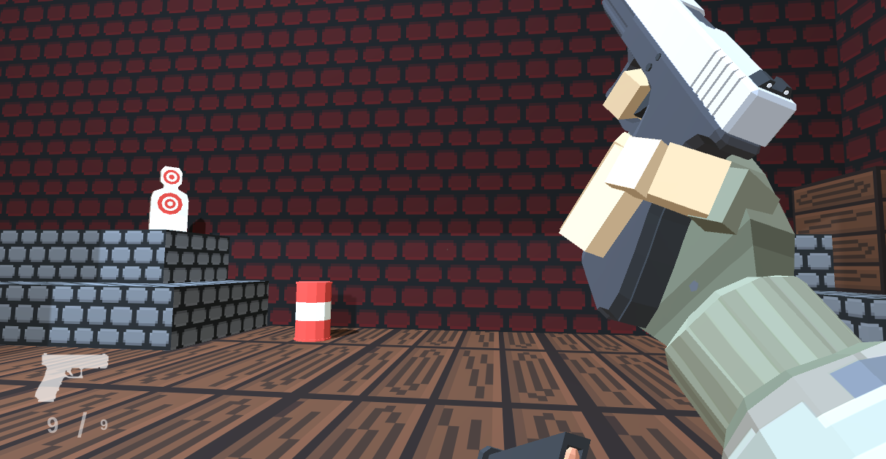

*Один из кадров анимации перезарядки*

**Реализация гранаты**

Физика гранат схожа с физикой взрывающихся бочек и использует те-же функции.

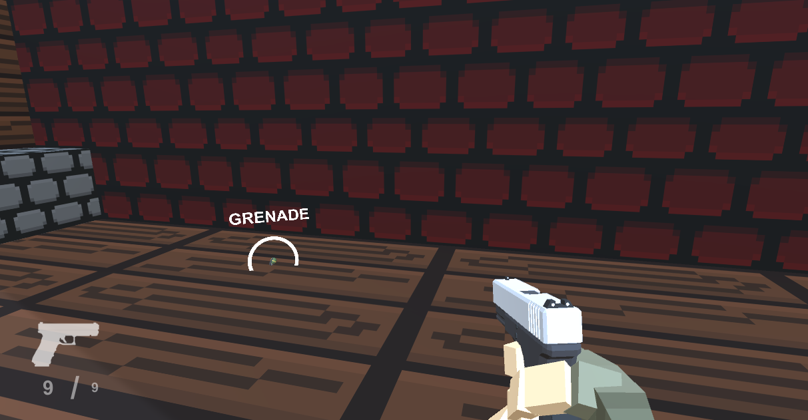

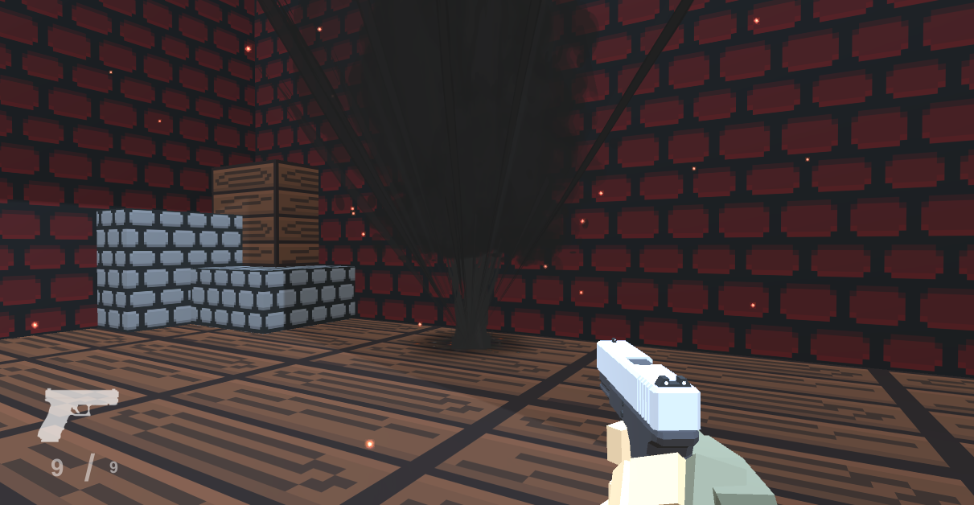

*Граната!*

**Свет**

Добавили и настроили простые источники света.

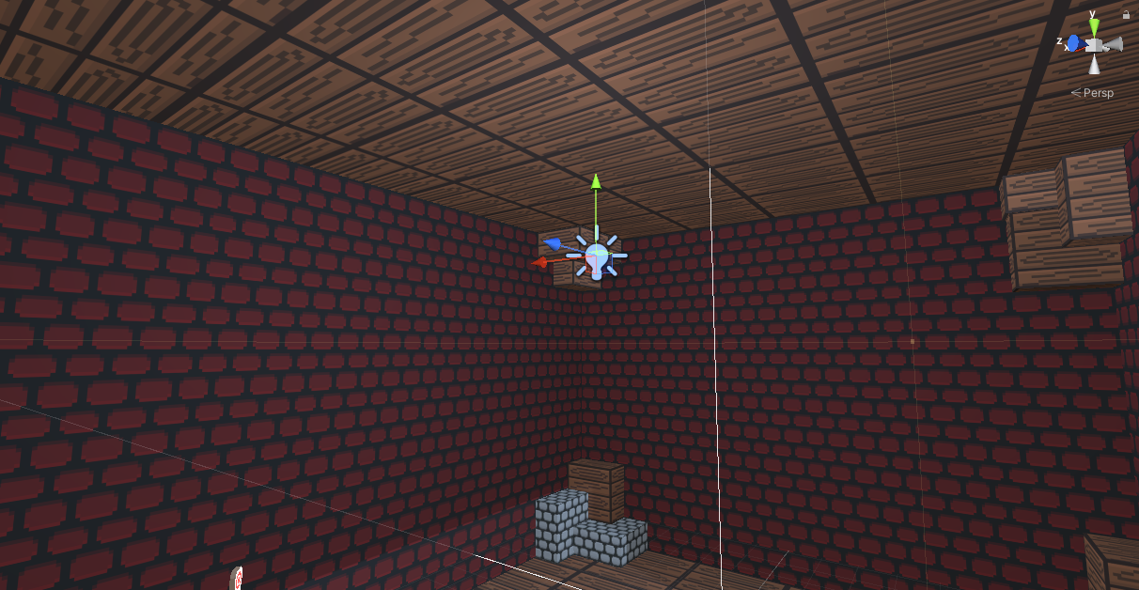

**Главное меню**

Реализация главного меню

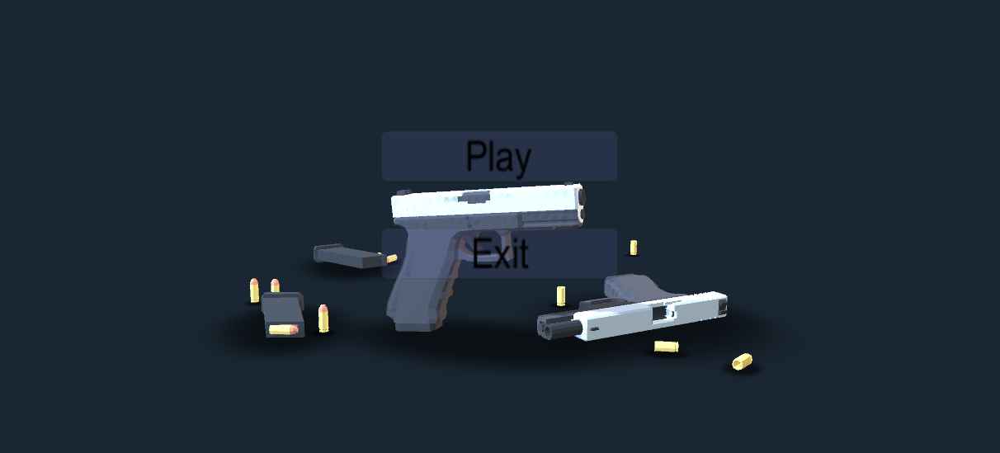

# Заключение

Проект завершен в сроки, план и задачи были выполнены. Участники справились со своими задачами и ролями, что и привело к успешному завершению проекта.

# Литература

1. Unity в действии. Мультиплатформенная разработка на C#. 2-е межд. изд. — СПб.: Питер, 2019. — 352 с.
2. Unity и С#. Геймдев от идеи до реализации. 2-е изд. — СПб.: Питер, 2019. — 928 с.
3. Как создать внутриигровое меню в Unity [Электронный ресурс]. – Режим доступа: <https://habr.com/ru/post/346370> (дата обращения: 17.12.2020).
4. Как создать внутриигровое меню в Unity [Электронный ресурс]. – Режим доступа: <https://dtf.ru/gamedev/7227-orel-ili-reshka-sravnenie-unity-i-unreal-engine> (дата обращения: 17.12.2020).
5. Trello — начало работы и скрытые фишки [Электронный ресурс]. – Режим доступа <https://habr.com/ru/post/511446> (дата обращения: 17.12.2020).
6. Unity – Движение персонажа по вектору камеры (3D) [Электронный ресурс]. – Режим доступа <https://pechenek.net/programming/c-sharp/unity-dvizhenie-personazha-po-vektoru-kameryi-3d/> (дата обращения: 17.12.2020).
7. Как запустить анимацию через скрипт С# [Электронный ресурс]. – Режим доступа [https://ru.stackoverflow.com/questions/699004/unity-3d-5-5-1-Как-запустить-анимацию-через-скрипт-С](https://ru.stackoverflow.com/questions/699004/unity-3d-5-5-1-Как-запустить-анимацию-через-скрипт-С%20) (дата обращения: 17.12.2020).
8. В чем разница между Update и FixedUpdate в Unity, и стоит ли мне беспокоиться? [Электронный ресурс]. – Режим доступа [https://qastack.ru/gamedev/73713/whats-the-difference-between-update-and-fixedupdate-in-unity-and-should-i-both](https://qastack.ru/gamedev/73713/whats-the-difference-between-update-and-fixedupdate-in-unity-and-should-i-both%20) (дата обращения: 17.12.2020).
9. Rigidbody [Электронный ресурс]. – Режим доступа [https://docs.unity3d.com/ru/2019.4/Manual/class-Rigidbody.html](https://docs.unity3d.com/ru/2019.4/Manual/class-Rigidbody.html%20) (дата обращения: 17.12.2020).
10. Создание и уничтожение игровых объектов (GameObjects) [Электронный ресурс]. – Режим доступа [https://docs.unity3d.com/ru/530/Manual/CreateDestroyObjects.html](https://docs.unity3d.com/ru/530/Manual/CreateDestroyObjects.html%20) (дата обращения: 17.12.2020).